县民政局领导到敬老院指导整改工作
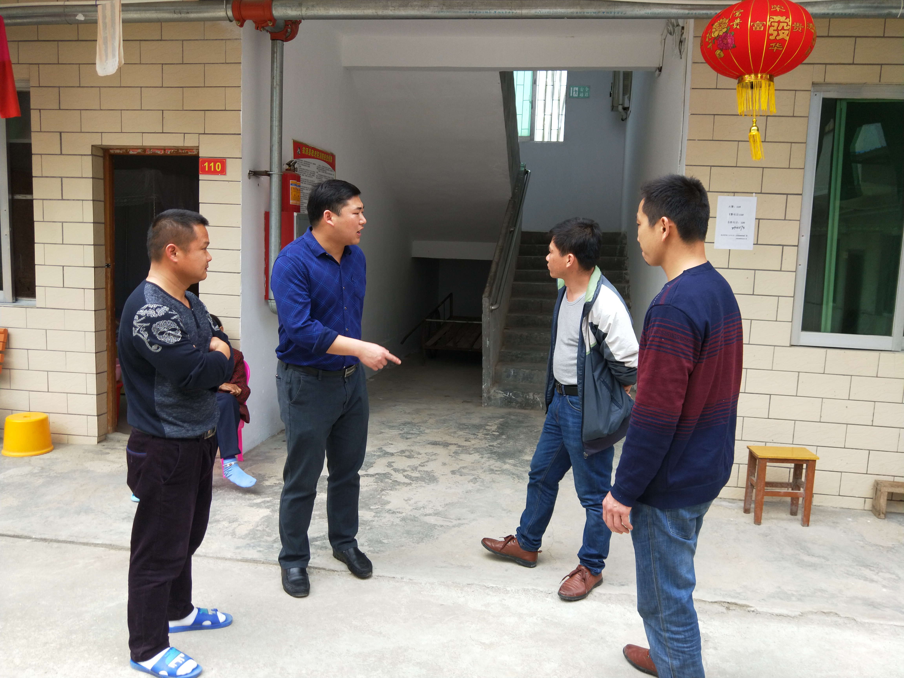
为规范我县敬老院管理标准，提升我县敬老院服务质量，为院民们提供一个更加舒适的生活环境；3月1日下午，县民政局副局长袁榕兵分别到坝仔、江尾敬老院指导相关整改工作。
袁榕兵副局长每到一间敬老院分别巡查了敬老院的院民宿舍、消防设备、公示栏以及厨房等系列情况，对于目前敬老院所存在的一些问题作出重要指示：一是要全面排查敬老院所存在的安全隐患，对于一些坏、旧或无法使用的消防设备要做好登记、上报，以便及时更换，保证消防设备的正常使用；二是规范食物留存制度，对每餐食物都取样冷藏48小时后销毁，并做好登记；三是实行“一日三巡”制度，分别在早、中、晚进行巡查，以及时发现突发问题；四是统一规范敬老院各项管理制度，如《日常管理制度》《院民守则》《财务管理制度》等，并做到制度上墙，责任到人，同时统一制作宣传栏、业务公示栏，对于公示内容都做好规范，使院民能一目了然；五是院民档案采用“一人一档”制度，做到档案齐全；六是设立微型消防站。
我县敬老院整改工作正在如火如荼地开展着，主要以坝仔敬老院为试点，以点带面，从而推动我县敬老院整改工作全面、高效、迅速开展。（翁源县民政局 王莹）

